UE 16 Médecine d’Urgence

Dr Piednoir

Lundi 3 décembre, 15h30-17h30

Ronéotypeur : Touati Yaones

Ronéolecteur : Touati Yacine

**COURS 1 Médecine d’Urgence :**

**VENTILATION**

**Plan du cours :**

**I ) Rappels physiologiques**

1. **Contrôle ventilatoire**
2. **Echanges gazeux**

**II) Diagnostic (de détresse respiratoire aigue)**

**III) Orientation étiologique (de détresse respiratoire aigue)**

**IV) Cas cliniques**

Remarque : afin de mieux aborder le cours, le prof a commencé par des rappels de physiologie respiratoire vus l’année dernière et qui ne feront donc pas l’objet de questions aux partiels. De ce fait, j’ai préféré détailler le cours à partir de la deuxième partie car les parties II, III et IV sont celles qui nous intéresse pour les partiels. Néanmoins, vous trouverez l’intégralité des diapos du prof dans cette ronéo.

De plus, le prof a refusé de me donner les diapos. J’ai donc pris tout le cours en photo, ce qui explique la qualité moindre des images.

Bon courage à tous !!!

1. **Rappels physiologiques**

**A-Contrôle ventilatoire**

La ventilation est un phénomène automatique avec une possibilité de modulation volontaire.

La ventilation met en jeux trois entités majeures :

-Les centres respiratoires. Les centres respiratoires se trouvent au niveau du tronc cérébral (au niveau du complexe pré-Botzinger) et se caractérisent par des neurones de type pacemaker. Ces centres respiratoires vont recevoir des afférences et vont via les efférences contrôler la ventilation.

-Les afférences. Les afférences proviennent du cortex cérébral, des chémorécepteurs centraux et périphériques, des mécanorécepteurs pulmonaires et des récepteurs bronchiques. Ces différents récepteurs vont notamment être sensibles aux variations de H+ (reflet du pH), de PO2 et de PCO2.

-Les effecteurs. Les efférences issues des centres de la respiration vont être dirigées vers les effecteurs grâce notamment aux nerfs X, XII, phrénique et intercostaux afin d’accélérer ou ralentir la ventilation. Ces effecteurs sont globalement les muscles respiratoires : le **DIAPHRAGME**, les muscles intercostaux internes et externes, les muscles scalènes, les muscles sterno cléido mastoidien, les muscles abdominaux et les muscles dilatateurs du pharynx. Ces effecteurs sont classiquement divisés en muscles inspiratoires et en muscles expiratoires. Les muscles inspiratoires : les muscles intercostaux externes, le diaphragme (principal de l’inspiration), les sterno-cléido-mastoïdien. Les muscles expiratoires (ils interviennent lors de l’expiration active/forcée): les muscles intercostaux internes, les abdominaux oblique interne/externe et le grand droit. Ces muscles expiratoires interviennent lors l’expiration forcée car l’expiration est purement passive et ne nécessite pas l’intervention de ces muscles dans les conditions normales (cad en dehors de l’effort et de la pathologie). Ce sont les mouvements de muscles inspiratoires et en particulier du diaphragme qui sont responsables du gonflement de ventre lors de l’inspiration. Ceci va entrainer une négativité de la pression intra-thoracique, une dépression à l’origine de l’appel d’air de l’extérieur vers l’intérieur. On peut également souligner le rôle des muscles pharyngés dilatateurs lors de l’inspiration puisqu’ils permettent le maintien de l’ouverture des voies aériennes supérieures, leur contraction précédant celle du diaphragme.

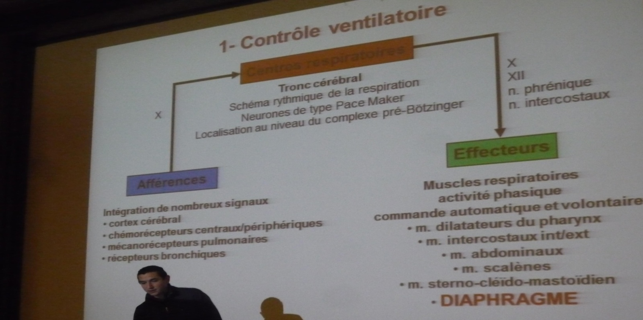

Par exemple en cas d’hypercapnie (c'est-à-dire quand la PaCO2>40 mm Hg), on aura des afférences vers le tronc cérébral issues des chémorécepteurs centraux (responsables de 70% de la réponse) du fait de leur sensibilité au pH du liquide céphalo rachidien et des chémorécepteurs périphériques (30% de la réponse) du fait de leurs sensibilité au pH et à la PaCO2. La réponse du tronc cérébral va déclencher de part les effecteurs de la ventilation une augmentation de la ventilation (augmentation de 2 à 3 L/min de la ventilation pour une augmentation de 1 mm hg de PaCO2), cette augmentation est d’autant plus brutale et importante lorsque l’hypercapnie est accompagnée d’une hypoxie (on parle d’effet synergique de l’hypoxie). En cas d’hypoxie, via les chémorécepteurs périphériques (notamment les chémorécepteurs carotidiens et aortiques) sensibles aux variations de PaO2 (contrairement aux chémorécepteurs périphériques uniquement sensibles aux variations de pH et de PaCO2) entraine une augmentation de la ventilation pour palier ce manque en O2.

**B-Les échanges gazeux**

1) Les volumes pulmonaires :

-*Volume courant (0,5L) : volume* inspiré et expiré lorsqu’on respire normalement.

-*Capacité Résiduelle Fonctionnelle* (3L) : correspond au volume de fin d’expiration et de relaxation (empêche le collapsus des alvéoles (= atélectasies).

-*Capacité Pulmonaire Totale* (6L) : correspond à l’intégralité du volume des poumons à l’inspiration maximum.

-*Capacité Vitale* (CPT-VR=4.5L) : correspond au volume expirable



2) Transport et consommation en oxygène

Transport artériel d’oxygène (noté TaO2 ou DO2)= Débit cardiaque multiplié par le contenu artériel en oxygène (CaO2) multiplié par 10 (facteur de correction par rapport au poids et à la taille).

Consommation d’oxygène (VO2)= Débit cardiaque multiplié par la différence artério-veineuse en oxygène (CaO2-CvO2) multiplié par 10 (facteur de correction par rapport au poids et à la taille).

Ces valeurs nous permettent de calculer la saturation en oxygène (noté SvO2) :

SvO2 (est la saturation mesurée dans l'artère pulmonaire: c’est un paramètre qui apprécie la performance globale du système cardiorespiratoire.)= SaO2 (saturation artérielle en O2)-VO2 (consommation en oxygène)/ (débit cardiaque fois 10 fois 1,34 (pouvoir oxyphorique) fois Hb (concentration en hémoglobine)). La mesure de SvO2 va nous permettre de savoir comment traiter un malade hypoxémique. En effet, grâce à la formule de SvO2, on peut raisonner face à une diminution de SvO2 en se disant que cette diminution est soit due à la baisse de la quantité d’hémoglobine, soit une diminution du débit cardiaque, soit une diminution de PaO2 artérielle symbolisée par la SaO2, soit une augmentation de la consommation d’oxygène.

3) Causes d’hypoxémie

L’hypoxémie correspond à une diminution de la quantité d’O2 contenue dans le sang : PaO2<60 mm Hg (PaO2<60<==> SaO2<92%)

L’hypoxémie entraine une hypoxie qui correspond à une diminution de la quantité d’O2 distribuée aux tissus

**.Réduction la pression inspirée d’oxygène** (PIO2) :

PIO2= (PB (pression atmosphérique)-PH2O (pression en H2O)) * FiO2 (fraction inspiré d’O2) PIO2= (760-47)*0,21=150 mmhg. De ce fait, un des moyens de diminuer la PIO2 est l’altitude. En effet, plus on monte en altitude plus la PB diminue et comme FIO2 est constante de même que la PH2O, on observera une diminution de PIO2.

**.Hypoventilation alvéolaire.** En effet, quand la ventilation alvéolaire diminue, la PAO2 (pression alvéolaire en O2) diminue. Quand on a une hypoventilation alvéolaire : la ventilation↘, la PAO₂ ↘ (on est en hypoxie) et la PACO2 ↗ (on est en hypercapnie). Quand on a une hyperventilation : la ventilation ↗, PAO₂ ↗ et PACO2 ↘ (on observe alors une hypocapnie).

Je vous rappelle les causes d’hypoventilation alvéolaire (à titre indicatif )

*-Dépression des centres respiratoires par des drogues.*

*-Atteinte des centres respiratoires par tumeur, hémorragie, encéphalopathie.*

*-Atteinte de la moelle épinière (poliomyélite).*

*-Atteinte des racines nerveuses des nerfs moteurs (Guillain Barré, diphtérie) de la jonction neuromusculaire (myasthénie).*

*-Atteinte des muscles respiratoires.*

*-Atteinte de la cage thoracique (cyphoscoliose)*

*-Trouble ventilatoire obstructif, compression trachéale.*

*-Augmentation de l’espace mort alvéolaire (embolie pulmonaire)*

**.Shunt intra ou extra pulmonaire** (*non détaillé*)

**.Troubles de diffusion alvéolo-capillaire.** La diffusion obéit à la loi de Fick

*=Surface (S)/ épaisseur (e)*constante de diffusion(d)*gradient de pression artérielle (P1-P2)*, on comprend de ce fait que si la surface d’échange diminue et/ou l’épaisseur de la barrière alvéolo-capillaire augmente et/ou le gradient de pression artérielle diminue, on aura une diminution des apports en O2 (= hypoxémie)

**Causes de troubles de diffusion :**

1) Anomalies de la membrane :

- Epaississement de la paroi dans les pathologies interstitielles (fibroses)

- Réduction de la surface d’échange (emphysème, pneumonectomie)

- Œdème

2) Anomalies vasculaires et sanguines

-Réduction du volume sanguin (embolie, réduction des artérioles pulmonaires)

-Réduction de la concentration en Hb (anémie ou Hb anormale)

**.inégalité des rapports ventilation sur perfusion (VA/ Qc)/ hypoxémie par modification des rapports ventilation sur perfusion:**

-effet espace mort: territoire pulmonaire ventilé mais non perfusé. L’effet espace mort est souvent retrouvé dans les embolies pulmonaires.

-shunt vrai : territoire pulmonaire perfusé mais non ventilé ((VA/ Qc)=0). Souvent observé dans les pneumonies et les SDRA (syndrome de détresse respiratoire aigue).

-effet shunt: territoire pulmonaire perfusé mais mal ventilée ((VA/ Qc) < 1). L’effet shunt est en particulier retrouvé dans l’asthme et la BPCO (broncho pneumopathie chronique obstructive).

Pour différencier l’effet shunt du shunt vrai, on utilise l’oxygénothérapie qui corrige le trouble seulement s’il s’agit d’un effet shunt. C’est assez logique puisque l’alvéole dans le shunt vrai est totalement bouchée (ex: par des sécrétions) ou collabée.

*Rq : encore une fois tout ce qui précède n’a pas trop été détaillé puisqu’il s’agit de rappels de P2. Le prof a par contre insisté sur ce qui suit : la sémiologie de la détresse respiratoire.*

1. **Diagnostic** (de détresse respiratoire aigue)

**La détresse respiratoire aigue traduit l’inadéquation entre les charges imposées à l’appareil respiratoire et ses capacités à faire face à cette augmentation de charge.** C'est-à-dire que lorsqu’on a une hypoxémie, on va activer les centres de la respiration via les voies afférences (via chémorécepteurs centraux et périphériques) qui vont à leur tour (centres de la respiration) activer les effecteurs (muscles respiratoires) et si les centres respiratoires et/ou les effecteurs sont incapables de répondre à cette demande, on sera en détresse respiratoire (notamment s’il ya une infection pulmonaire qui empêche de mobiliser toutes les alvéoles, s’il ya une atteinte centrale…)

Il faut savoir que si on ne prend pas rapidement en charge la détresse respiratoire aigue, celle-ci évoluera vers **l’arrêt cardiaque hypoxique**

**Signes cliniques de la détresse respiratoire aigue (sémiologie) :**

**ATTENTION : la dyspnée** est une sensation **subjective** de gène respiratoire. De ce fait, la dyspnée ne figure pas dans le tableau de détresse respiratoire aigue. On parle de détresse respiratoire seulement en présence de signe de lutte.

1. **Présence de signes de lutte :**

**🡪 Polypnée superficielle:** - accélération de la fréquence respiratoire et diminution du volume courant

**-**difficulté à la parole

**-**inefficacité de la toux

**-**une normo-, voire une bradypnée= signes d’extrême gravité annonçant un arrêt respiratoire imminent.

🡪 **Recrutement des muscles respiratoires accessoires :**

-muscles inspiratoires accessoires: muscles sterno-cléido-mastoidiens, muscles scalènes et intercostaux

-muscles expiratoires: activation des muscles abdominaux lors de l’expiration et respiration abdominale active.

-muscles dilatateurs des voies aériennes supérieures: battement des ailes du nez (surtout chez l’enfant)

**2-Signes de gravité de la détresse respiratoire:**

**🡪 Respiration abdominale paradoxale** avec notamment le balancement thoraco-abdominal. On observe un recul de la paroi antérieure de l’abdominal lors de l’inspiration. Cette respiration abdominale paradoxale indique l’absence de participation du diaphragme à la ventilation et la participation des muscles inspiratoires accessoires.

**🡪 Cyanose: -coloration bleutée des téguments et des muqueuses**

**-concentration d’hémoglobine réduite supérieure à 5g/dl de sang capillaire**

-traduit une hypoxémie profonde

-précoce en cas de polyglobulie et tardive en cas d’anémie

**🡪 Désaturation correspond à une saturation de l’hémoglobine en oxygène inférieure à 90%**

* **Retentissement neurologique :**

**-signes d’hypercapnie:** astérixis ou «flapping tremor»: abolition transitoire du tonus de posture; troubles du comportement et de la vigilance: agitation, confusion ou désorientation spatio-temporelle, obnubilation, trouble de la conscience

**-signes d’hypoxémie:** syndrome confusionnel, somnolence, perte de connaissance, coma (un coma doit toujours conduire à une intubation)

**🡪 Défaillance circulatoire:**

**-cœur pulmonaire aigu:** témoigne de la survenue brutale d’une hypertension artérielle pulmonaire. Les signes cliniques étant la turgescence des jugulaires, le reflux hépato jugulaire, hépatomégalie douloureuse**,** signe de Harzer (perception anormale des battements du ventricule droit dans le creux épigastrique)

**-pouls paradoxal:** diminution de la pression artérielle systolique lors de l’inspiration

La défaillance circulatoire doit faire évoquer une embolie pulmonaire massive, un pneumothorax compressif**,** un asthme aigu grave, une tamponnade cardiaque

**-signes en rapport avec une hypercapnie:** du fait de l’effet vasodilatateur du CO2 on pourra observer des céphalées, hyper vascularisation des conjonctives, une érythrose faciale

On pourra également observer des tremblements, des sueurs (car l’augmentation de CO2 active les glandes sudoripares), une tachycardie, une hypertension artérielle du fait de la réaction adrénergique au «stress hypercapnique»

**-signes en rapport avec une hypoxémie:** troubles du rythme, ischémie myocardique

-**insuffisance circulatoire ou état de choc**: signes d’hypo perfusion tissulaire, hypoxie touchant l’ensemble des organes. L’état de choc traduit une diminution de la quantité en O2,

L’état de choc correspond à une **hypoperfusion** des organes (besoins> apports), à différencier du collapsus cad de la chute de pression artérielle. En effet, on peut tout à fait être en état de choc et avoir une pression artérielle normale.

**Les signes cliniques de l’état de choc sont circulatoires, respiratoires, neurologiques:**

**peau froide, marbrures;**

**hypotension artérielle (PAS inférieure à 90 mm Hg ou diminution de plus de 50 mm Hg par rapport à la tension artérielle normale);**

**tachycardie supérieure à 120 /min;**

**polypnée supérieure à 25-30/min;**

**oligurie** (témoignant d’une diminution de la perfusion rénale)

**troubles de la conscience**

*Rq: l’état de choc est d’avantage détaillé dans le deuxième cours.*

**CONDUITE A TENIR DEVANT UNE DETRESSE RESPIRATOIRE AIGUE**

Tout d’abord, il faut savoir que la détresse respiratoire aigue est une **urgence thérapeutique**. De ce fait, nous devons appeler un réanimateur.

Nous devons scoper le patient afin de le **surveiller : surveillance de la FC, SaO2, Tension artérielle, Fréquence respiratoire.**

Puis nous devons **oxygéner** le patient. L**’oxygénothérapie** permet d’augmenter la SpO2 (saturation percutanée mesurée au doigt) jusqu’à atteindre au moins une SpO2>90%

Nous devons ensuite poser une **voie veineuse périphérique (VVP) de gros calibre, réaliser une radiographie du thorax** de face au lit du patient et effectuer un certain nombre de **prélèvements**: gaz du sang (pour l’orientation diagnostique), NFS-plaquettes (hémoglobines, leucocytes), ionogramme sanguin: urée, créatinine (pour une éventuelle rééquilibration hydro électrolytique), acide lactique.

Enfin il faudra **instaurer une assistance ventilatoire.** On distingue deux types d’assistance ventilatoire:

-**Ventilation non invasive** (VNI): surtout indiquée chez les patients atteints de BPCO, d’OAP (œdème aigu du poumon), en absence de troubles de conscience (c.a.d score de Glasgow>9), de vomissements, de sepsis sévère, trouble du rythme, syndrome coronarien aigu, dysmorphie faciale, pneumothorax

**-Ventilation invasive** (VI): indiquée en cas de détresse respiratoire avec de trouble de la conscience (Glasgow<9), hypoxémie profonde, signes de choc.

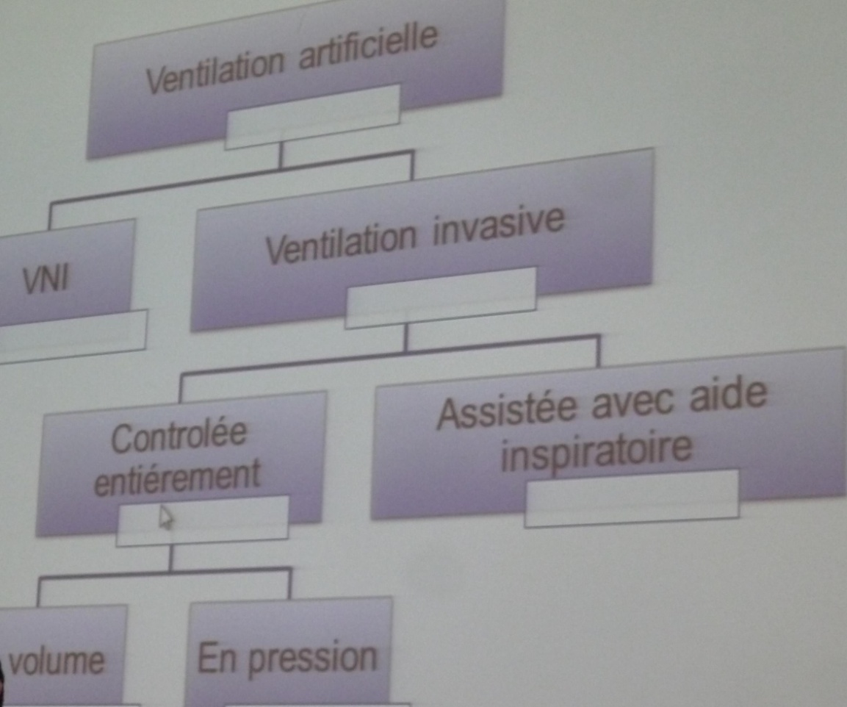

Le plus souvent on évite la ventilation invasive entièrement contrôlée puisqu’elle est source d’aggravation de la situation. En effet, lorsque la ventilation est entièrement contrôlée, les muscles respiratoires ne travaillent plus. Ce qui est source d’amyotrophie des muscles respiratoires (en particulier les muscles inspiratoires), c’est le même principe que l’amyotrophie musculaire chez le plâtré du fait de l’absence de sollicitation des muscles au niveau de la zone immobilisée.

Dans la ventilation contrôlée, on va pouvoir agir sur quatre paramètres ventilatoires en fonction du trouble à corriger. Ces paramètres sont le volume courant, la fréquence respiratoire, la ventilation minute (rapport entre le volume courant et la fréquence respiratoire) et la fraction inspirée en O2.

1. **Orientation étiologique**

La détresse respiratoire est le plus souvent due à une obstruction des voies aériennes supérieures.

**Obstruction des voies aériennes supérieures :**

***Diagnostic clinique:***

-patient paniqué, portant souvent les mains à son cou, et gesticulant

-bradypnée inspiratoire avec allongement du temps inspiratoire

-absence de flux si obstruction totale

-dysphonie/aphonie en cas d’obstruction totale

-à l’auscultation (seulement en cas d’obstruction partielle): bruit inspiratoire dit de «cornage», stridor

***Principales étiologies:***

-inhalation de corps étranger notamment chez l’enfant et chez les sujets âgés porteurs d’anomalies de la déglutition ou de la dentition

-laryngites, épiglottites

-œdème de Quincke (le plus souvent du à une réaction allergique et correspond à un gonflement au niveau du cou)

-tumeur laryngée

**IV) Cas cliniques**

***CAS 1:***

Patient de 26 ans sans antécédants notables consulte aux urgences pour une sensation d’essoufflement sans perte de connaissance

FC : 110/min PA : 125/75 mm Hg SpO2 : 88%

FR : 29/min polypnéique

Pas de cyanose

Tympanisme et réduction des vibrations vocales au niveau du champ pulmonaire gauche

Pas de murmure vésiculaire au niveau du champ pulmonaire gauche

Gaz du sang (GDS) : Ph=7,45 ; Hypoxémie et hypocapnie

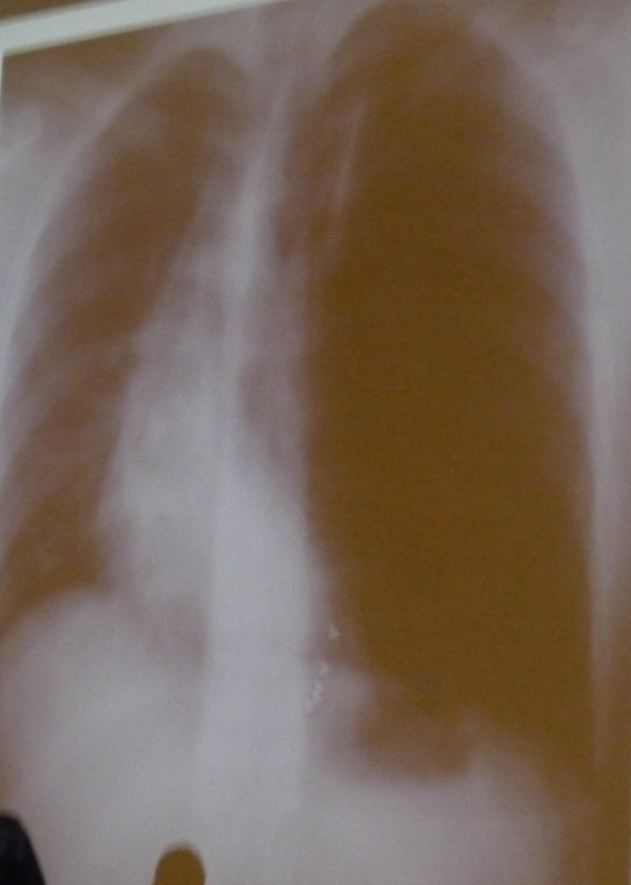Suspicion de pneumothorax gauche confirmé à l’examen radiologique : pneumothorax gauche complet

Diagnostic pneumothorax gauche complet/ Après avoir confirmé un pneumothorax, on doit toujours rechercher des signes de gravité :

Pneumothorax bilatéral, pneumothorax compressif, hémothorax, bride et toujours rechercher les pathologies sous-jacentes qui dépendent du terrain.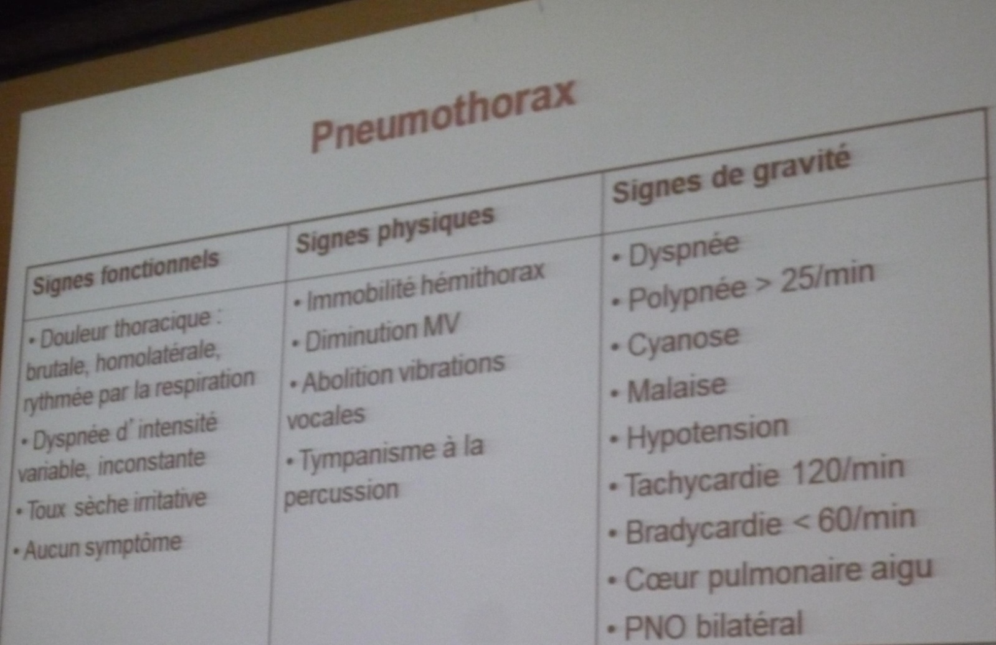

**Signes fonctionnels du pneumothorax**: douleur thoracique: brutale, le plus souvent basithoracique et rythmée par la respiration; dyspnée d’intensité variable, inconstante; toux sèche irritative ou parfois pneumothorax sans aucun symptôme.

**Signes physiques du pneumothorax** : immobilité hémithorax (cad qu’il n ya pas de mouvement respiratoire au niveau côté où il ya le pneumothorax); diminution des murmures vésiculaires; abolition des vibrations vocales; hypertympanisme à la percussion (il ne faut pas oublier qu’en absence de pathologies pulmonaires, à la percussion on aura un tympanisme).

**Signes de gravité du pneumothorax**: dyspnée ; polypnée (FR> 25/ min) ; cyanose ; malaise ; hypotension ; tachycardie (à 120/min ou plus) ; bradycardie (Fc<60/ min), cœur pulmonaire aigu; pneumothorax (PNO) bilatéral.

**CAS 2 :**

Homme 35 ans motocycliste

Chute sans perte de connaissance

Choc thoracique direct à gauche

FC : 120/min TA: 75/40 mmHg SpO2 ; 83%

Agité, très fatigué, pas de cyanose, sueurs

Polypnéique FR : 35/ min

Immobilité de l’hémithorax gauche

Matité et diminution de vibrations vocales

Pas de murmure vésiculaire au niveau du champ pulmonaire gauche

Hématocrite : 20%

Gaz du sang :

PaO2: 55 mmHg PaCO2 : 52 mmHg

Alcalose

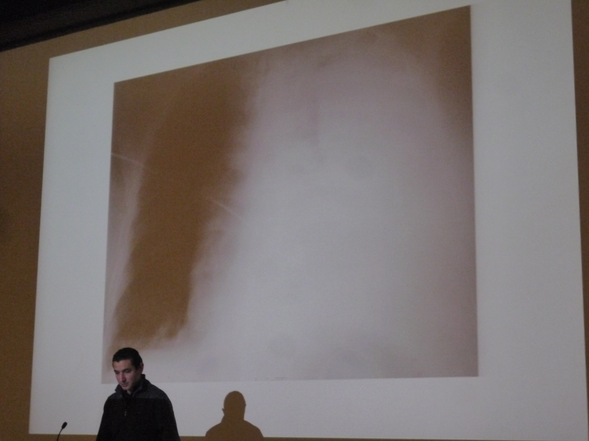

Diagnostic d’hémothorax traumatique confirmé à la radio

Il est alors mis sous oxygène à 6L/ min, il est perfusé et transfusé avec deux culots de globules rouges.

Il subit également un drainage pleural

Ceci permet alors une augmentation de la PaO2 de 55 à 95 mmHg et la PCO2 reste de 52 mmHg

**CAS 3 :**

Patient de 56 ans sans antécédants notables consulte aux urgences en raison de frisson brutal avec fièvre à 39° C sans perte de connaissance

Fc : 120/ min PA : 125/ 75 mmHg SpO2 : 80%

Polypnéique FR : 29/ min

Cyanose, marbrures genoux

Matité et augmentation des vibrations vocales au niveau du champ pulmonaire droit

Foyer de râles crépitants mi champ droit

Gaz du sang :

PaO2: 50 mmHg PaCO2 : 44 mmHg Ph 7,15

Diagnostic: pneumopathie franche lobaire aigue à la radio

Patient mis sous oxygène 6L/ min

PaO2 passe de 50 à 70 mmHg

Prélèvements microbiologiques

Pose d’une perfusion et antibiothérapie

**CAS 4 :**

Patient 76 ans avec antécédants d’insuffisance cardiaque compliquant une cardiopathie ischémique

Dyspnée progressivement croissante depuis plusieurs jours avec apparition d’une orthopnée

Fc : 150/ min PA:165/75 mmHg SpO2 : 80%

Polypnéique 29/ min

Cyanose, marbrures genoux

Crépitants bilatéraux

Gaz du sang :

Ph 7, 30 PaO2: 60 mm Hg PaC02: 23 mm Hg

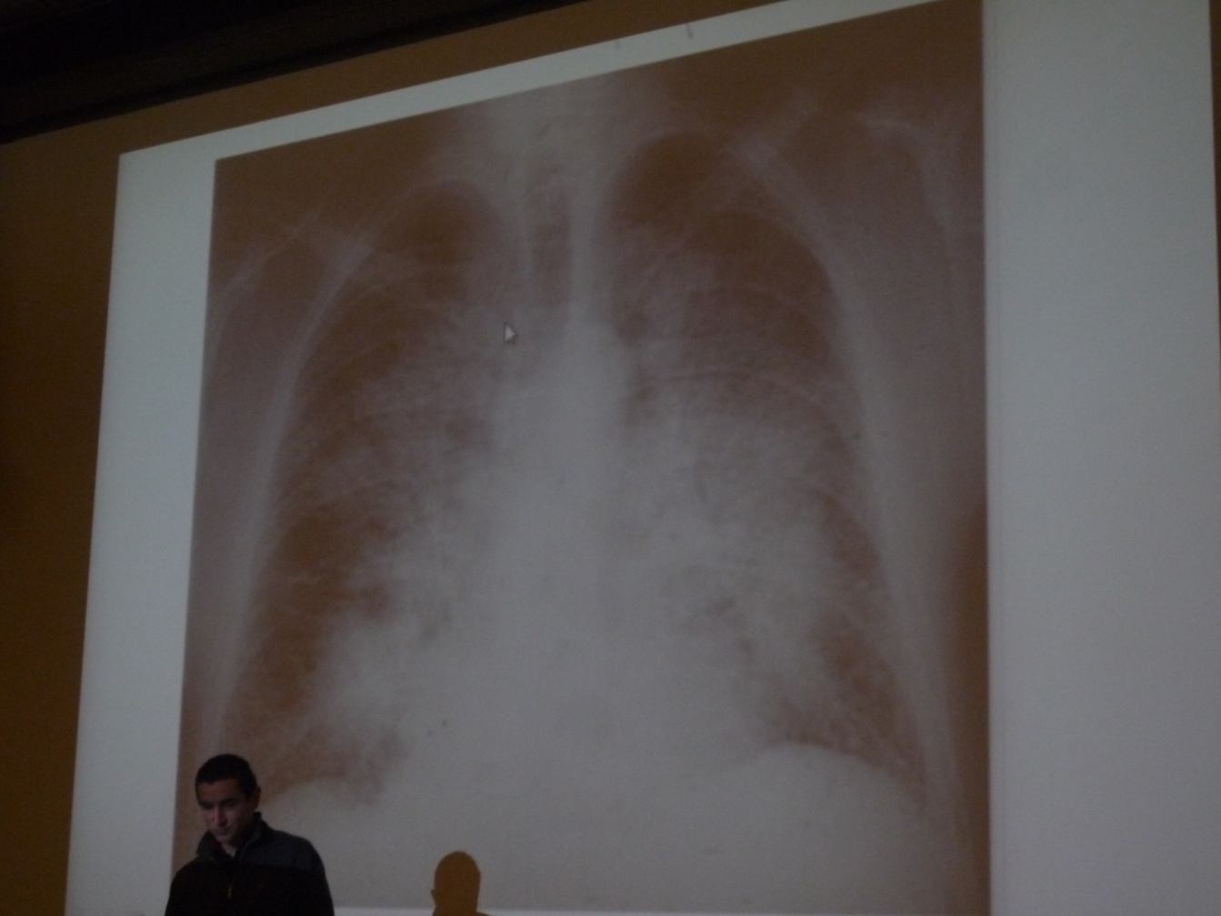

Radio: syndrome interstitial péri hilaire centrifuge en ailes de papillon

Opacités alvéolaires bilatérales, diffuses caractéristiques de l’OAP (œdème aigu du poumon) Diagnostic d’œdème aigu du poumon cardiogénique

Mis sous oxygène 6L/min/ Pose perfusion, diurétique, correction l’hypertension/ La ventilation non invasive est envisagée

Enfin, le prof a terminé le cours pas un tableau récapitulatif permettant de différencier la pneumonie infectieuse et l’œdème aigu du poumon.

*Note : ce qui est caché par le prof correspond aux examens complémentaires.*

*PCT (=procalcitonine). C’est un marqueur qui nous oriente vers le type de pneumonie (cad plutôt virale, bactérienne…). On remarque en effet que le taux sérique s’élèvent de manière sensible et spécifique au cours des infections bactériennes/parasitaires sévères*

